Offre de formation 2016 du Pôle unique d’ingénierie

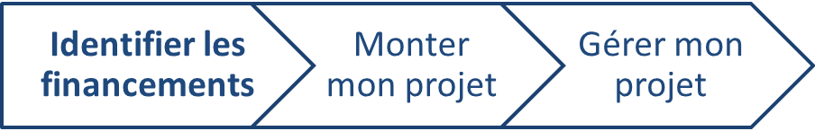
Erasmus+ les opportunités de financements européens pour des projets de formation

PUBLIC | Enseignants, enseignants-chercheurs, chercheurs  Personnels administratifs  Toute personne souhaitant acquérir des compétences dans ce domaine
PRE-REQUIS | aucun
OBJECTIFS | Comprendre la philosophie du programme européen Erasmus +  Identifier ses différentes opportunités de financements
CONTENU | Présentation de six opportunités de financements de projets collaboratifs dans le cadre du programme européen Erasmus +  - Les masters communs Erasmus Mundus pour attirer les meilleurs étudiants internationaux dans une formation européenne d’excellence  - Les partenariats stratégiques pour mutualiser des bonnes pratiques entre partenaires européens, dans le domaine de la formation  - Les alliances de la connaissance, pour renforcer les interactions universités / entreprises en Europe  - Les projets de renforcement des capacités, pour collaborer avec des pays non européens  - Les actions Jean Monnet visant à promouvoir l’excellence en matière de formation et de recherche dans le domaine des études sur l’Union européenne  - Les projets collaboratifs dans le domaine du sport
LIEU
INTERVENANTS | Chargées d’affaires du Pôle unique d’ingénierie de l’université : Sylvia Mesa/Caroline Carlot-Schmitt

OBSERVATIONS | Durée : 3 heures (14h-17h)  Dates : 9 juin 2016, 20 septembre 2016

